名士克里顿系列女士腕表：
凝聚非凡制表技艺，尽展优雅女性魅力

——名士女士腕表首次搭载自制自动上链Baumatic机芯

名士表始终秉持制表工艺的卓越标准，无论男女表皆一视同仁，这一兼具现代精神与先锋态度的准则，早已深深镌刻于品牌基因之中。早在1918年，品牌创始人Paul Mercier与William Baume便以前卫先锋的视野开创先河，融合优雅与性能，致力于为女性打造兼具美感与技术的非凡时计。百年之后，品牌更加坚定地重申：真正杰出的制表艺术，绝非是男性腕表专属。名士克里顿系列恰如其分地捕捉当代女性的心声——自信独立的她们渴望在腕间佩戴一枚既优雅又在复杂性、精准度、可靠性与耐久性方面皆堪称典范的时计。如今，克里顿系列的两款全新力作正在传达这一精神：融合精妙设计与高级机芯技术，在品牌历史上首次采用34毫米表径的全新表壳，并首次搭载曾专属男款腕表的自制自动上链Baumatic机芯，书写了名士表以及克里顿系列历史性篇章。

名士克里顿系列日期Baumatic 自动上链腕表M0A10831与M0A10833，正是承载着名士百年制表荣光的典范之作。

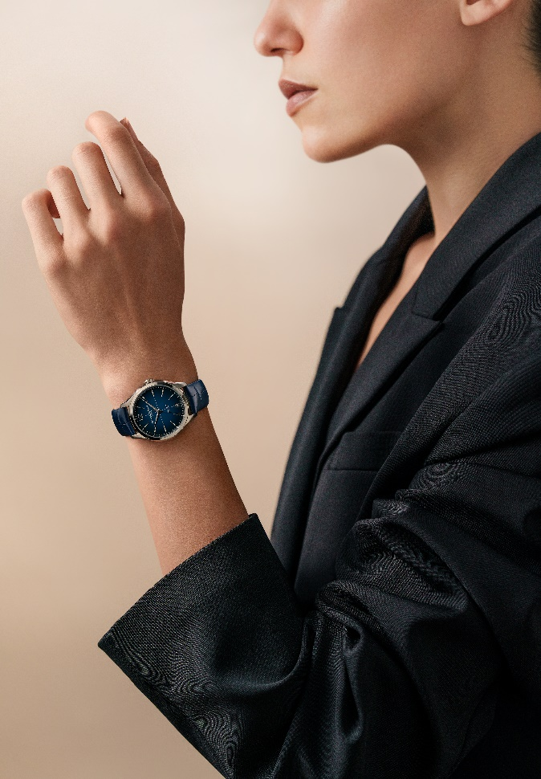
Clifton 10833 Clifton 10831

先锋女性制表精神

1918年12月16日，当Paul Mercier来到位于日内瓦塞亚尔街2号拜访新的合伙人William Baume时，他清楚地知道这次会面将改变自己的人生轨迹。时年39岁的他，虽已历经丰富且精彩的冒险，但对全新篇章的渴望仍在激励着他不断探索前行。 当Baume直言“您是一位富有远见的开拓者”时，他或许已预见，两人将共同开启一段打破性别藩篱的制表传奇。

在Paul Mercier的愿景中，女性腕表与男性腕表同等重要。他不仅为女性打造令人瞩目的珠宝腕表，更让名士表在1920年制表业通用指南DAVOINE中成为焦点，并赞扬名士表为“女士的高级梦幻腕表”。此外，Paul Mercier还意识到女性是一个蓬勃发展的市场群体。他深知女性不仅钟情于腕表的美感与创意设计，更苛求背后的技术内核。“今天，我们在谈论制表业的时候，就好像地球上只有男人一样。女性绝不愿只沦为调校腕表的角色！她们也想掌控时间，而不仅仅是滑稽地佩戴男士表！ 看看如今的女性是如何证明自我的！”他在话语间还提到英格兰的女性争取妇女参政，以及1910年在哥本哈根举行的国际妇女会议上提出设立国际妇女节的倡议。

Paul Mercier认为，机芯小型化和创新技术是实现他个人创意与大胆构想的关键，这种精神不仅能服务于男性腕表，也同样适用于女性腕表。

在咆哮的二十年代和装饰艺术时期，名士表推出了众多纤薄腕表和超薄腕表，成为当时世界上纤薄腕表的经典之作。品牌尤其专注于适用于矩形、方形、桶形或枕形的原创女士表壳的“法棍型（baguette）”机芯。

名士表很早就聚焦积极自主的女性形象-她们勇于打破传统束缚，摆脱世俗成规，在引领时尚潮流的同时，始终保持自身的女性魅力。在1950年，品牌在一则广告中塑造了一位女性医生的形象：她不仅关注美观，更看重机芯，愿意为搭载高端机芯的时计买单。这也正是名士表女性客户的典型画像。
对她们而言，一枚精准可靠的腕表是日常生活中不可或缺的一部分。

全新名士克里顿系列日期Baumatic 自动上链腕表M0A10831与M0A10833正是在这一理念之下应运而生。34毫米的纤巧表径是对女性优雅气质的颂歌，复古美学则诠释出1950年代的隽永风华。高性能自制自动Baumatic机芯再度印证了名士表的愿景——不止步于普通制表业所打造的珠宝腕表或石英表，更致力于为女性呈现融合尖端技术与瑞士高级制表艺术的诚意之作。品牌始终走在时代前沿，引领潮流，向坚强独立的女性致敬。对于女性而言，腕表不仅是美学魅力与卓越技术的融合，更是自我成就与女性力量的映照。


Clifton 10831 Clifton 10831

精致考究 的34毫米表壳

在名士表的制表理念中，设计始终是灵魂所在。品牌在1964年选择以代表“黄金分割”的希腊字母Φ作为品牌徽号。它象征着结构与风格的美学基准，成为每一枚腕表的独特印记。39毫米的名士克里顿系列曾为为系列最小表径，如今两款全新的34毫米表壳作品为此系列揭开了全新篇章。
这一尺寸不仅为女性佩戴提供了精致且舒适的体验，同时也吸引那些追求低调尺寸的男士，并和谐融入他们的日常穿搭之中。优雅早已融入克里顿系列的灵魂，致敬那些将风格升华为生活艺术的现代绅士。

名士克里顿系列的全新设计语言

名士克里顿系列日期Baumatic自动上链腕表 M0A10831与M0A10833以焕然一新的设计语言诠释经典。表壳采用抛光与太阳缎面打磨的全新工艺，灵感源自品牌1950年代的经典作品，散发出隽永复古的优雅气质：拱形蓝宝石水晶表镜、巧妙嵌入表壳中层的表冠、位于12点钟位置呈现阿拉伯数字时标、6点钟位置的日期窗口、表盘中央则饰有标志性十字标识。特有的珠型分钟刻度圈环绕表盘边缘，尽显克里顿34毫米腕表的细腻节奏感。名士克里顿系列日期Baumatic自动上链腕表 M0A10831配备全新米白色粒纹表盘，丰富的质感营造出光影层次，5N镀金细节更添优雅格调。

名士克里顿系列日期Baumatic自动上链腕表M0A10831与M0A10833秉承名士表一贯的美学风格，传承品牌对“造型腕表”的深厚造诣。线条张力、棱角精度与轮廓曲线的匠心打磨相辅相成，既彰显对细节与饰面和谐的极致追求，亦与名士表所推崇的内敛气质相得益彰。


Clifton 10833

名士女士腕表首次搭载自制自动Baumatic机芯

名士表在制表工艺上再攀新峰。借由克里顿系列，名士首次将自制自动Baumatic机芯融入34毫米表壳之中。这个高性能机芯历经了严苛的测试，振频为4Hz（28,800次/小时），并具备1500高斯抗磁性能，可抵御日常生活中常见的磁场干扰。长达5天（120小时）的动力储存赋予腕表卓越的自主运行能力。此外，腕表还具备5ATM（约50米）的防水性能。

透过蓝宝石水晶表背，可尽览机芯的机械之美：圆形饰纹打磨的桥板、蜗型饰纹打磨是喷砂夹板、饰有日内瓦饰纹及蜗型饰纹的镂空摆陀以及“Baume & Mercier”品牌名镌刻皆尽收眼底。

与所有搭载Baumatic机芯的腕表一样，名士克里顿系列日期Baumatic 自动上链腕表M0A10831与M0A10833除两年标准国际保修之外，还享有额外六年延长保修期。购买后60天内登录名士表官网www.baume-et-mercier.com完成注册，即可激活保修并享受延保服务。

名士克里顿系列日期BAUMATIC自动上链腕表 M0A10831

表盘采用明亮通透的全新米白色调，巧妙烘托出腕表的复古气质。细腻粒纹呈现丰富层次，衬托出中央黑色十字坐标与周围的时标和日历显示。修长的刻面梯形铆钉式表刻搭配经过切割打磨的镀金刻面Alpha型时/分针，与纤细的金色秒针共同构建出极具张力的视觉效果。金色珠型刻度圈环绕其间，12点钟位置设有阿拉伯数字时标，6点钟位置设有日期视窗。

表壳直径34毫米、厚度10.5毫米，与表冠均采用抛光与太阳缎面打磨的精钢制成。表盘护以经过双面防反射处理的防刮伤拱形蓝宝石水晶玻璃表镜。表背同样采用蓝宝石水晶玻璃制成，并可按需求镌刻专属图案。

Baumatic (BM13-1975A) 自动上链机芯为这款优雅时计注入了强劲生命力。

表款搭配灰褐色全方形鳞纹鳄鱼皮快拆表带，并采用非常可靠的弧形表栓系统，无需任何工具即可自行拆换。针扣亦采用精钢制成，兼顾实用性与美观度。

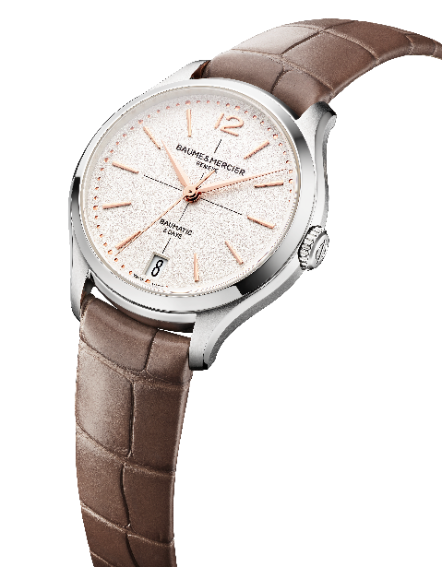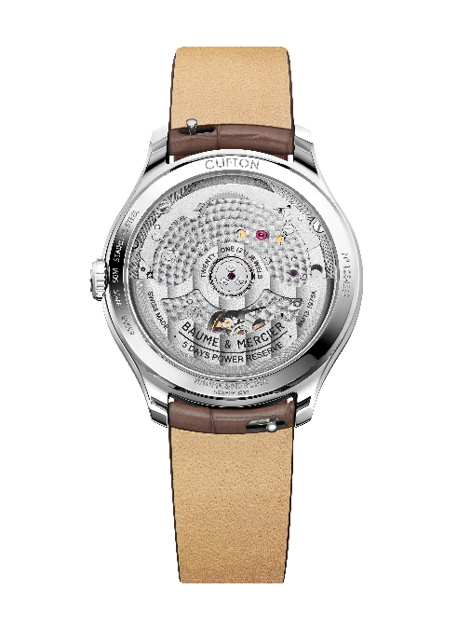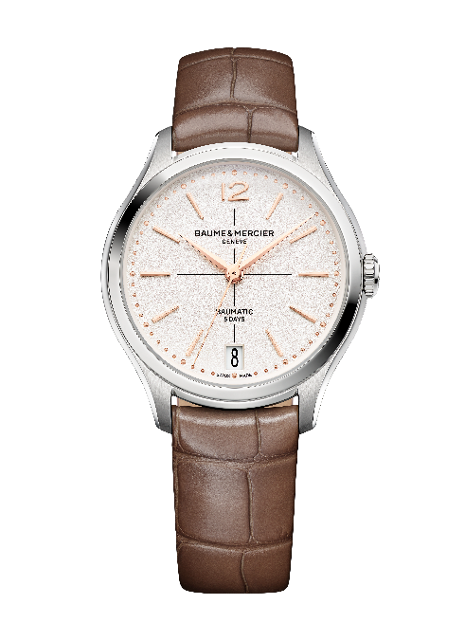

名士克里顿系列日期BAUMATIC自动上链腕表 M0A10833

该款腕表所展现的光泽与深邃质感是制表师对表盘精雕细琢的结晶。蓝色渐变漆面表盘，自边缘向中央由深至浅，光影流转间令人沉醉。精妙的色彩层次与材质光泽交织碰撞，让读表成为美学享受。铆钉式镀铑刻面表刻呈现修长的梯形造型，流露沉稳庄重之态。镀铑刻面的Alpha型时分指针亦以芭蕾式优雅与之呼应。镀铑秒针则沿着表盘外围的银色珠点分钟刻度圈轻盈游走，节奏明快。日期视窗设在6点钟位置，12点钟位置则饰以阿拉伯数字表刻，功能与美学浑然一体。

表壳直径34毫米，厚度10.5毫米，与表冠均采用抛光与太阳缎面打磨的精钢制成。表壳上方护以采用双面防反射工艺的防刮伤蓝宝石水晶玻璃表镜。透过蓝宝石玻璃表背，可尽览机芯运作的机械美感，并可进行个性化镌刻。

腕表搭载的Baumatic自动上链机芯 (BM13-1975A)，为其注入持久动力，确保精准运行。

蓝色全方形鳞纹鳄鱼皮表带采用非常可靠的弧形表栓系统，无需任何工具即可自行拆换；精钢针式表扣与之搭配，兼顾便捷性与整体美感。

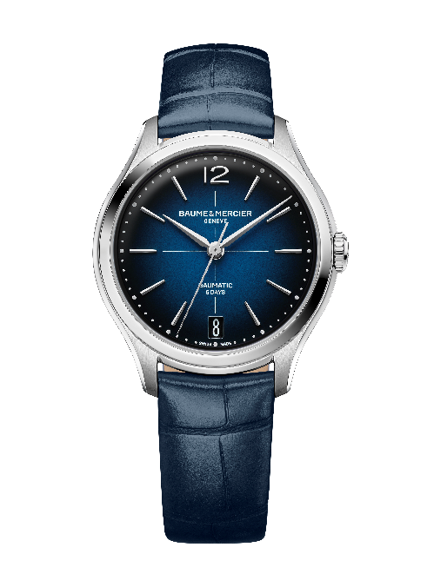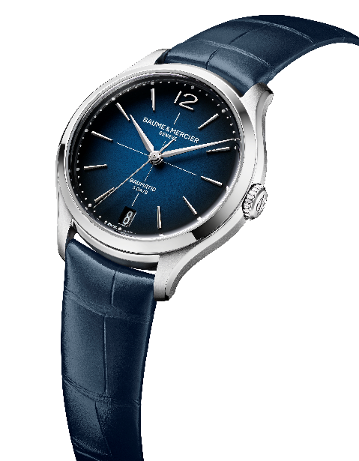

名士克里顿系列所开启的这段女性制表新篇章，预示着名士表未来将推出更多优雅时计，为喜爱名士表的女性献上更多值得期待的腕间佳作。

